
 Викторина
«Растения – Земли украшение»

Мир растений удивителен и прекрасен. В нём столько непознанного и интересного, загадочного и неизученного, что это невозможно обойти своим вниманием. Одни растения ставят рекорды, а другие уже рождаются рекордсменами. Вот о них и пойдёт речь в викторине.
- В черном ящике лежит ветка этого дерева. Многие народы, живущие на территории России, почитали это дерево, как священное. По якутским поверьям, на ветвях этого дерева живет Хозяйка Земли. А вот что поется в русской песне об этом дереве:
Первое дело – мир освещать,
Второе дело – скрип утешать,
Третье дело – больных исцелять,
Четвертое дело – чистоту соблюдать.
Вопрос: Что лежит в черном ящике? Объясните, о чем говорится в песне.
- Согласно древнегреческому мифу, бог света и искусств Аполлон полюбил прекрасную нимфу Дафну. Но она в страхе стремилась скрыться от него. Когда же у нее не осталось сил бежать, она превратилась в прекрасное дерево. Опечаленный Аполлон воскликнул: “Пусть венок из твоей зелени украшает мою голову, пусть никогда не вянут твои листья. Стой вечно зеленым!”
Вопрос: Появление, какого растения объясняла эта легенда?
- 1. Этот путешественник совершил великое открытие, которое потрясло весь мир. Со вторым открытием люди борются до сих пор во всем мире. Вопрос: назовите имя этого путешественника и два открытия, о которых знает весь мир.
- Самым питательным фруктом, который едят в сыром виде называемый «крокодильей грушей». В 100 г. его содержится 163 калории. Плод богат витаминами.
- Сок этого дерева был основным источником сахара для индейцев Северной Америки. И теперь весной сбор этого сока превращается в настоящий национальный праздник, привлекающий туристов. Собранный сок выпаривают до получения душистой патоки. Лист этого дерева изображен на государственном флаге одного из государств североамериканского континента.
- Часто это растение называют «зеленой коровой», так как из его семян делают молоко, простоквашу, творог и сыр, а так же масло, заменители какао и шоколада. Назовите это растение.
- В Древнем Риме ее называли капут, что означает «голова», а на греческом оно звучит как «брассо», то есть «трещать»,»хрустеть». А как это растение называем мы?
- В древнем Риме их называли «невиданно вкусные оранжевые армянские яблоки». Карл Линней даже увековечил «армянское» происхождение этого культурного растения в его названии – армениака вульгарис. Что это за растение?
- В популярности этого растения немалую роль сыграло то, что форма его корней напоминала фигурку человека, отсюда и пошло его название – «человек-корень». Что это за растение?
- Смолу, выделяемую этим деревом, используют в стоматологии для лечения болезней десен.
- Когда в Россию завезли это растение а случилось это при царе Петре I то крестьяне долгое время не признавали его в качестве съедобного растения. Да и знатные люди чаще использовали его нежные цветы как украшение. А сегодня мы не представляем себе наш ежедневный и праздничный стол без этого вкусного овоща.
- Какой цветок украшает герб Японии.
- Какой « царский» цветок римляне прозвали просто « синенький»?
- Научное название цветка происходит от греческого: “врачующий, целебный”. Его настойку назначают при бессоннице. Растение занесено в Красную книгу
- Какое растение образует самое большое количество семян?
- Этот цветок называют так: поповник, солнышек, римская трава. А нам он известен под другим названием. У него золотая серединка и лучи идут кругом. От простуды пьют его отвар или поласкают горло.
- Напишите названия этих растений, что их объединяет?
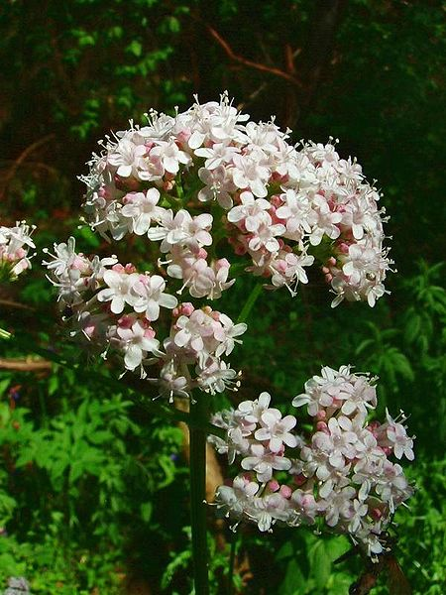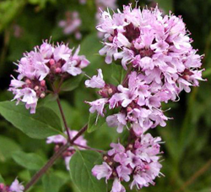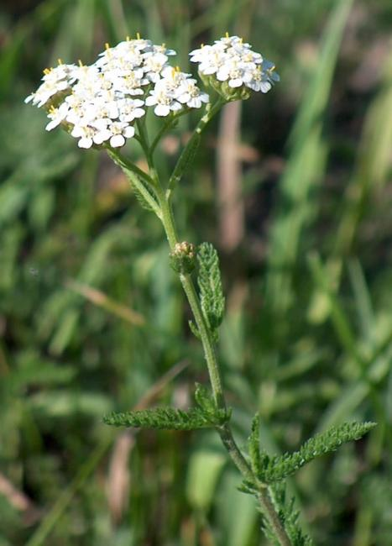
Рис 1 Рис2 Рис 3
- Это дерево является символом счастья и мира в семье. Молодожены в начале семейной жизни должны были посадить именно это дерево перед своим домом. Ягоды на этом дереве висят всю зиму.
- По легенде из этого дерева был построен троянский конь.
- Назовите лекарственные растения Красной книги Кузбасса.
- Дерево – реликт.
- Самые длинные корни.
- Живые небоскребы.
- Чемпион по долголетию листьев.
- Кем был издан первый указ об охране лесов?

